## 成本估算

本软件项目开发成本估算采用人/天（每天工作8个小时）作为估算基本单位，根据wbs工作分解结构的结果以及每项可交付成果相关负责人单位时间人力成本得出以下成本估算表：

|  |  |  |  |
| --- | --- | --- | --- |
| WBS | 名称 | 工时估计值（人天） | 单位时间人力成本（人/天） |
| 4.1.1 | 企业-备案信息功能 | 12 | 2200元 |
| 4.1.2 | 企业-数据填报功能 | 12 | 2200元 |
| 4.1.3 | 企业-数据查询功能 | 12 | 2200元 |
| 4.2.1 | 省-企业备案功能 | 8 | 2200元 |
| 4.2.2 | 省-报表管理功能 | 12 | 2200元 |
| 4.2.3 | 省-数据汇总功能 | 8 | 2200元 |
| 4.2.4 | 省-数据修改功能 | 12 | 2200元 |
| 4.2.5 | 省-取样分析功能 | 8 | 2200元 |
| 4.2.6.1 | 省-对比分析功能 | 8 | 2200元 |
| 4.2.6.2 | 省-趋势分析功能 | 8 | 2200元 |
| 4.2.7 | 省-数据查询与导出功能 | 12 | 2200元 |
| 4.2.8 | 省-发布通知功能 | 12 | 2200元 |
| 4.2.9 | 省-浏览通知功能 | 8 | 2200元 |
| 4.2.10.1 | 省-上报时限功能 | 8 | 2200元 |
| 4.2.10.2 | 省-用户管理功能 | 8 | 2200元 |
| 4.2.10.3 | 省-角色管理功能 | 8 | 2200元 |
| 4.2.10.4 | 省-系统监控功能 | 8 | 2200元 |

表1-基于wbs的成本估算表

成本估算详细步骤如下：

1. 开发成本：由成本估算表可知，总体工时估计值为152人天，单位时间成本为2200元/人.天，可得总开发成本=总工时*单位时间成本，即开发成本 = 152 * 2200 = 334,400 元。
2. 项目管理与质量成本：开发成本 * 经验系数 = 334.400 * 25% = 83，600元
3. 直接成本：开发成本+项目管理与质量成本 = 334400 + 83600 = 417,000元
4. 间接成本（包含前期合同费用，房租水电费用，员工福利等支出）：直接成本 * 经验系数 = 417000 * 25% = 104,400元。
5. 总估算成本 = 直接成本 + 间接成本 = 417000+104400 = 521400元。
6. 最终报价：项目例如按照50% 计算，其中利润为20%，风向基金25%，税费5%，总部报价为 5214000 * 1.5 = 782100元。

## 成本预算

项目实施过程中，各阶段所需的人力资源成本如下图所示：

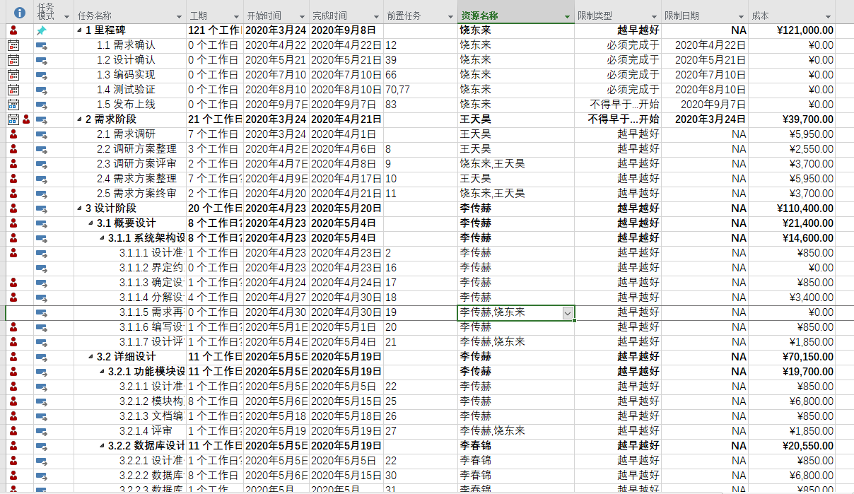

图2-1 项目成本预算图1

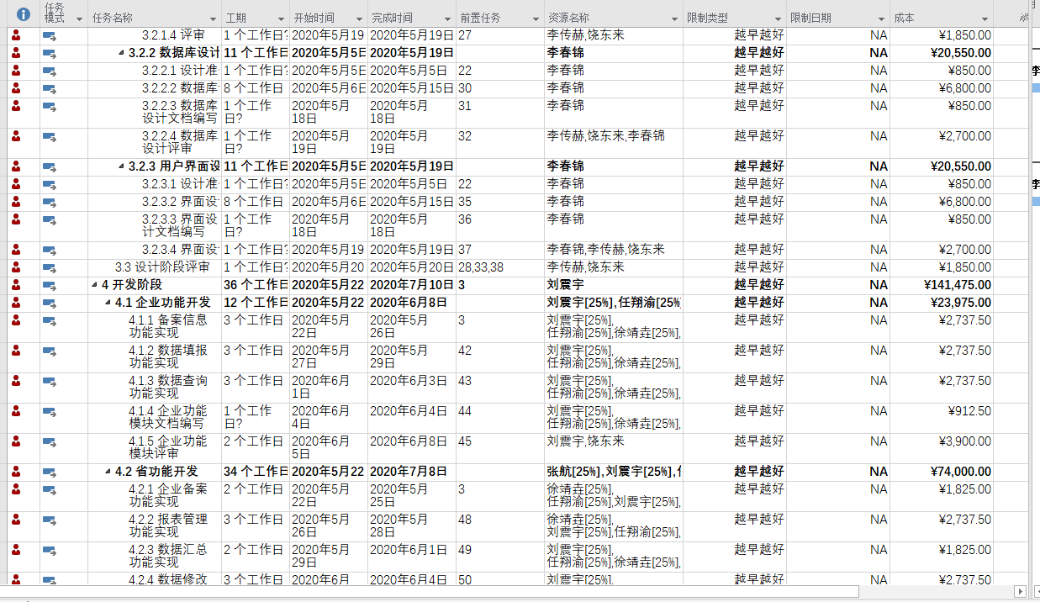

图2-2 项目成本预算图2

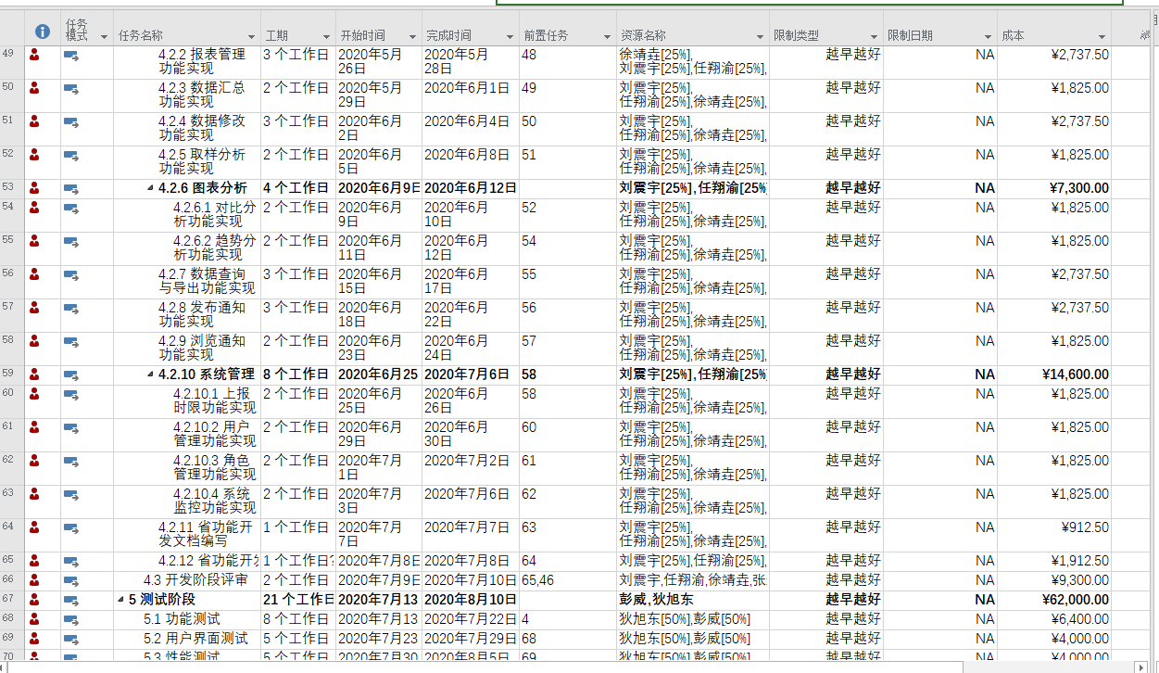

图2-3 项目成本预算图3

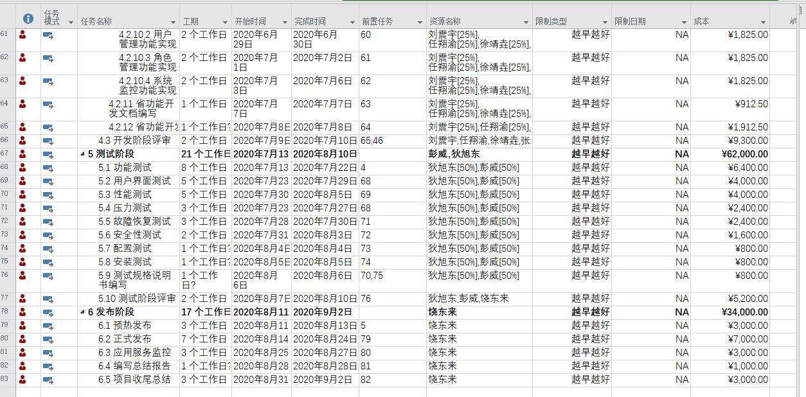

图2-4 项目成本预算图4